МУЗЫКАЛЬНАЯ АКВАРЕЛЬ!

МБУДО «ДШИ № 8»
III четверть 2017 – 2018 уч.год

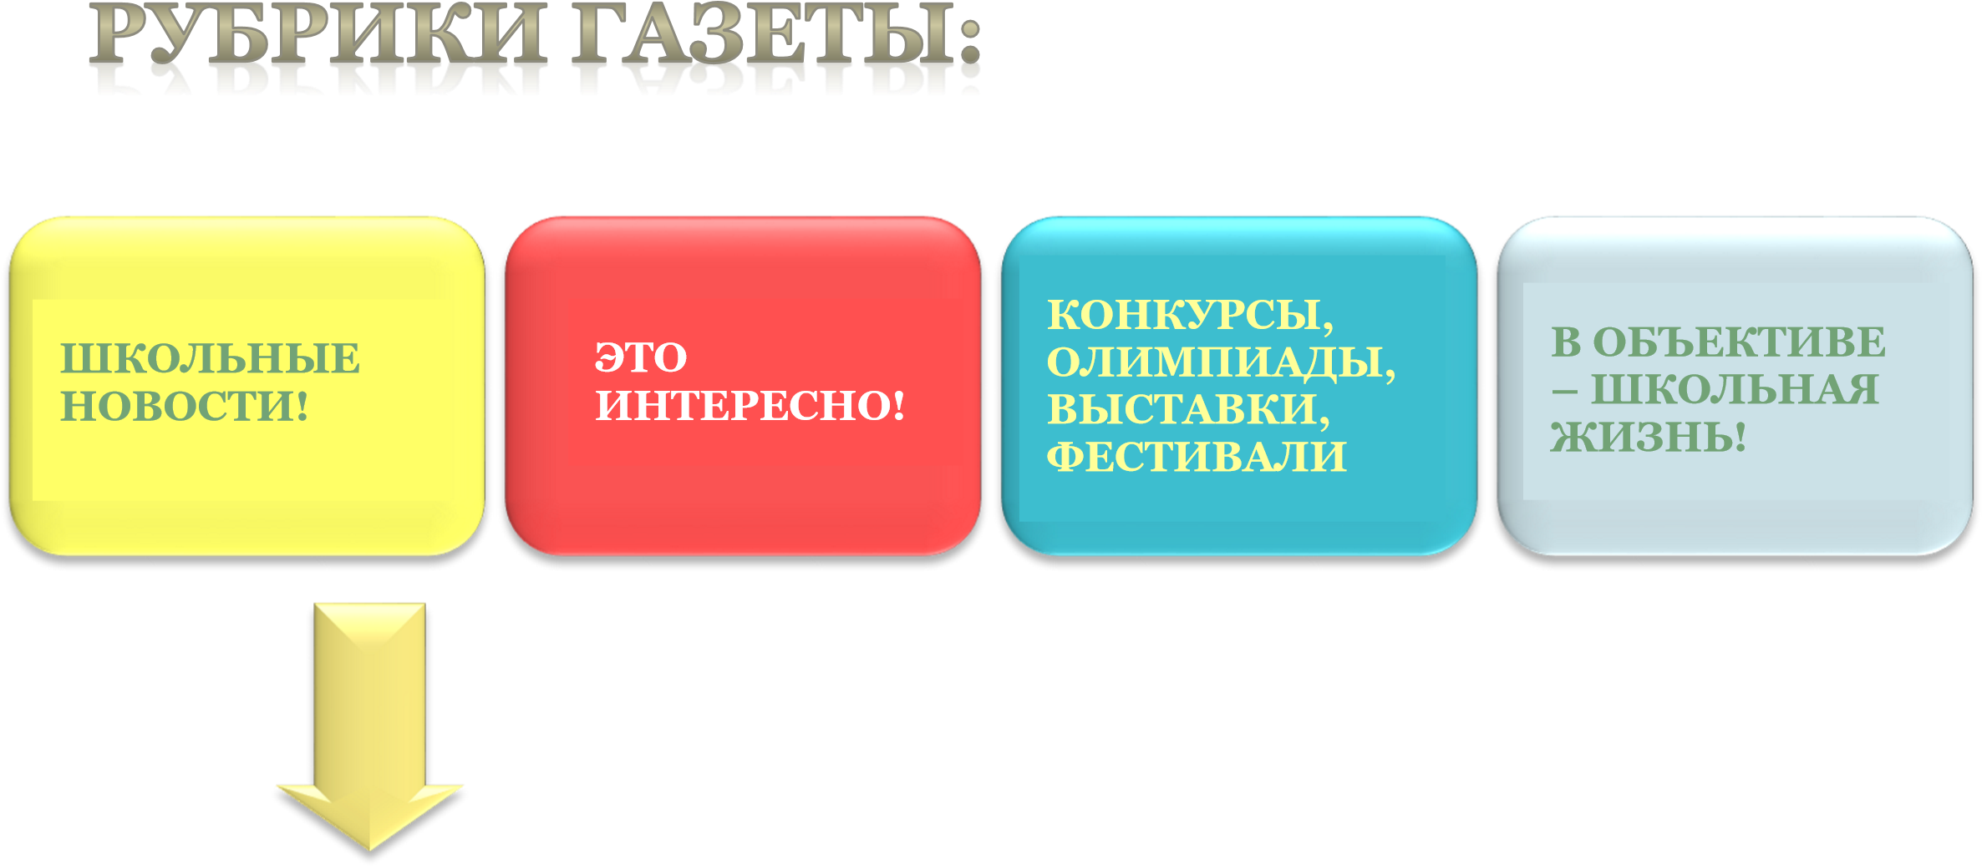

Отчетный концерт струнно-народного отделения.
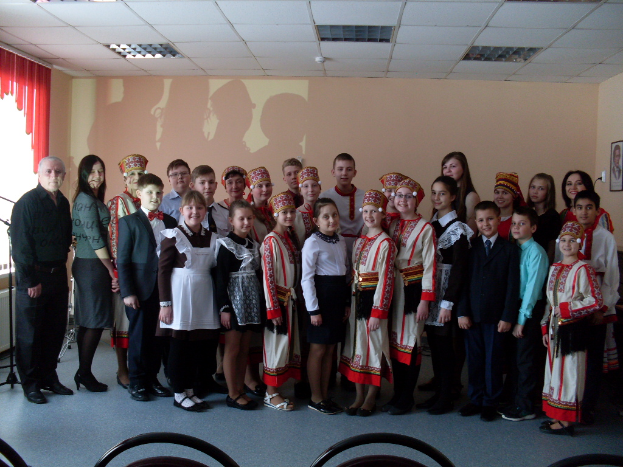
19.03.18 г. состоялся отчётный концерт струнно – народного отделения «Музыкальная капель». Особо тепло встретили зрители выступление оркестра народных инструментов - лауреата Республиканского и Международного конкурсов - руководитель Рузманова О.И. Прозвучали два произведения – Н. Кошелевой «Лавсень Моро», солистка – Федотова Даша, и М. Товпеко в обработке Н. Ипатова «Весёлые гуси». Выступление ансамбля народных инструментов «Луховский хоровод», руководитель – Рузманова О. И., лауреата Республиканского, дипломанта III Всероссийского конкурса – фестиваля «Россия молодая» встретили аплодисментами. В его исполнении прозвучала пьеса Е. Дербенко «Вечерний хоровод». Выразительно играла домра в руках Ванькиной Насти, она исполнила финский народный танец «Полкис». Душевно играл дуэт баянистов в составе Солгунова Влада и Ивойлова Никиты, класс преподавателя Балакирева Г.А. Они представили публике р.н.п. в обр. Ю. Акимова «Стоит орешина кудрявая». Услышали в зале и нежные звуки скрипки, ансамбль скрипачей исполнил А. Дунаевского «Колыбельную», руководитель – Журавлёва Т.Ю. Уверенно и смело прозвучал дуэт аккордеонистов в составе Князева Андрея и Азыркиной Александры, они исполнили р.н.п. «Перевоз Дуня держала», класс преподавателя Марсовой А.А. Концерт завершился выступлением В.И.А., руководитель – Балакирев Г.А. Ансамбль исполнил на сл. И. Шаферана, муз. Л. Варданяна «Бродячие артисты».
Встреча состоялась! До новых встреч!

Рузманова О. И.

Отчетный концерт фортепианного отделения.

14 марта в нашей школе состоялся Отчетный концерт пианистов «Весенняя капель». Учащиеся достойно выступили, исполняя выученные любимые пьесы. Вела концерт преподаватель фортепьянного отделения Бикеева Елена, которая является автором сценария. Между номерами звучали стихи и комментарии к пьесам. Презентацию составила Исакова Любовь Ивановна. В концерте исполняли сольные номера: Грызунова Лера (6кл.) «Меланхолический вальс», Кудашкина Катя (4кл.) «Токката», Тятюшкин «Испанская», Златовчена Вика(6кл.) «Sekret Gorden». Дуэты: пьеса «Блюз пустого кармана» прозвучала в исполнении Васениной Маши и Солгуновой Леры (1кл.), пьеса «Морской дьявол» из кинофильма «Человек Анфибия» прозвучала в исполнении Кудашкиной Кати и Златовченой Вики. Одним словом концерт прошел на одном дыхании, сопровождаясь радостными аплодисментами. Пожелаем дальнейших творческих успехов преподавателям и их ученикам.
Морозова Л. В.
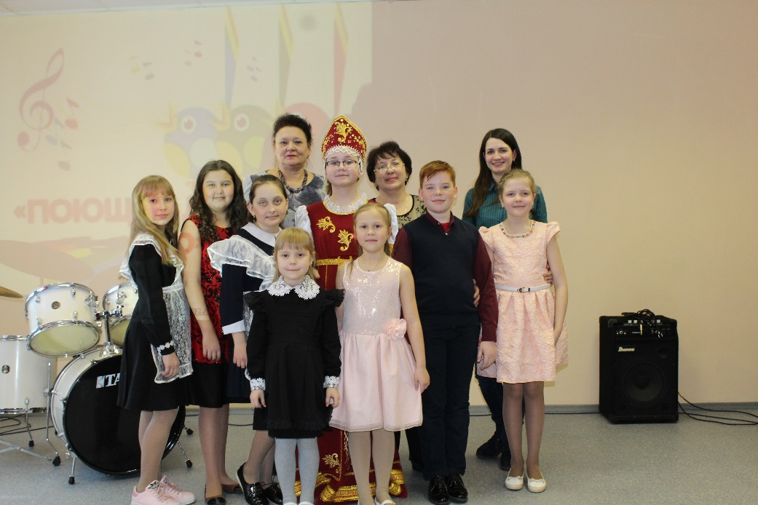
Отчетный концерт теоретико-хорового отделения.

20 марта в ДШИ № 8 состоялся Отчетный концерт теоретико - хорового отделения «Музыкальная капель». Концерт состоял из номеров, подготовленных преподавателями отделения. Прозвучали песни современных композиторов, в исполнении учащихся класса преподавателей Зинкевич Н. Н. и Кузьминой Е. В. Ярко прозвучали песни в исполнении Зотова Миши. Он исполнил три песни «Хорошее настроение» сл. Н. Осошник, муз. В. Осошник, «Музыки свет» сл. и муз. Д. Козлова, «Футбол» сл. и муз. О. Газманова. Нежно и выразительно звучала песня «Родники» в исполнении Златовченой Вики. Задорно пела Журкина Настя русскую народную песню «Посею лебеду на берегу».
Провела концерт Агапкина О. Н.
Зинкевич Н. Н.

Методические объединения.

В детской художественной школе №1 им. П. Ф. Рябова 14 марта 2018 г. прошел методический семинар преподавателей теоретических дисциплин ДХШ и ДШИ. Целью работы методического объединения является обеспечение качества образования, инноваций в сфере художественного образования, интерес детей к искусству новыми и нестандартными решениями в области декоративно-прикладного искусства. На семинаре Курмышкина О. А., преподаватель отделения декоративно-прикладного искусства ДШИ № 8, рассказала и показала выполнение игрушек из фетра от замысла до конечного результата. На этом семинаре приняли участие преподаватели детских художественных школ ДХШ № 1- Лошакова Е. М., ДХШ № 4-Борисова Т. М, Кухор С. В. Участники семинара поделились опытом работы с детьми, новыми технологиями, поиском традиционных и новых образцов педагогической деятельности, обменялись опытом.
Седойкина М. А.

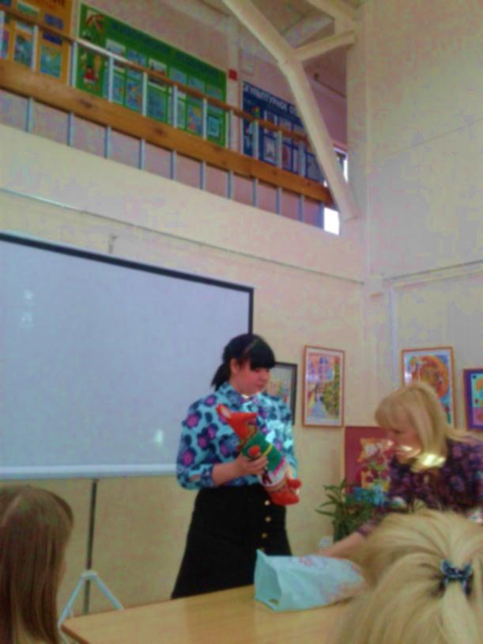

ЭТО ИНТЕРЕСНО!

Лоскутная живопись.

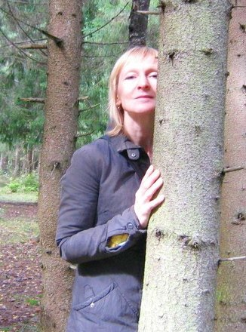15 февраля, в Мордовском Республиканском музее изобразительных искусств имени С. Д. Эрьзи, прошла персональная выставка Марины Игошевой (Миловой). На выставке были представлены 28 работ, выполненных в технике лоскутной живописи. Художники, коллеги, да и просто ценители прекрасного говорили много теплых слов о творчестве Марины Владимировны.
Мне очень понравились иконы, сделанные с добротой и любовью.
На выставке много картин пейзажей, изображений животных, цветов.
Поражает сколько терпения, любви и понимания в каждом запечатленном моменте, в работах художницы.

Корнилова В. А.

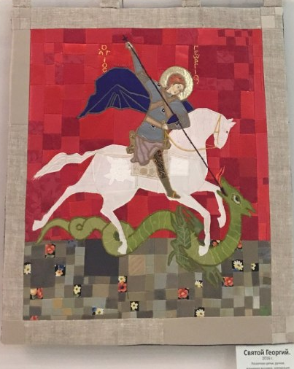
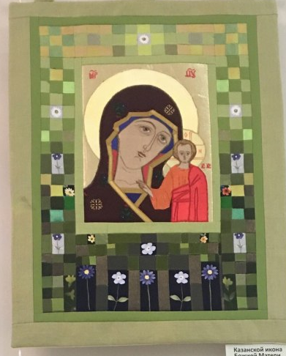
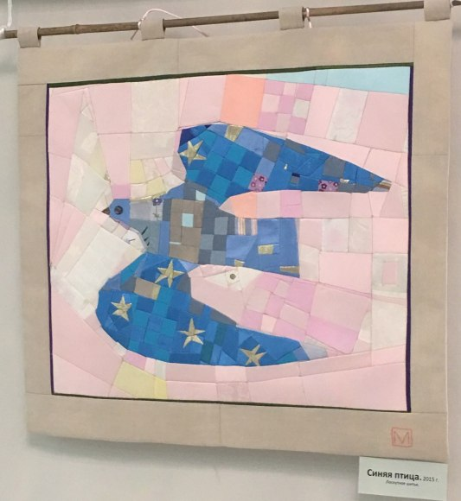
«Весна- 2018. Ночь искусств»
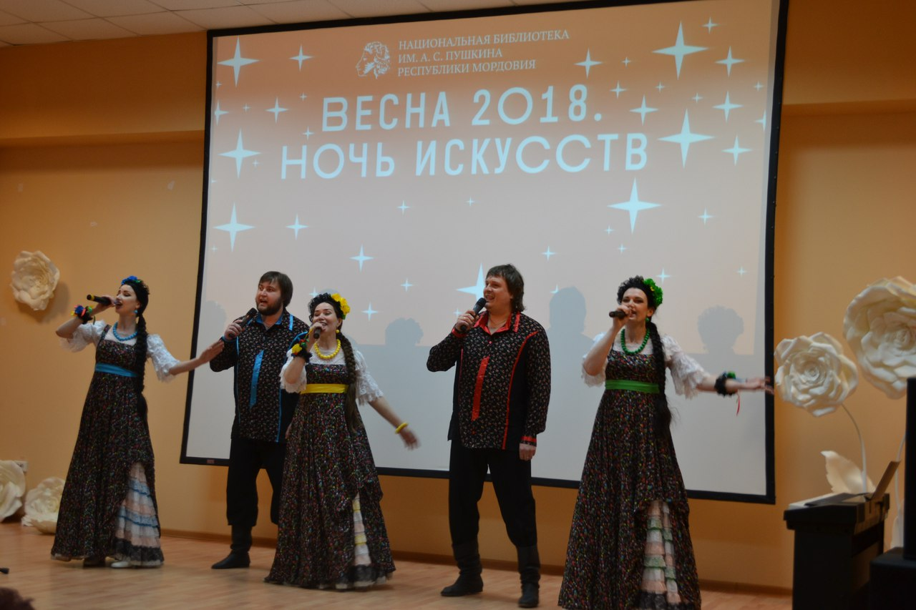
10 марта Национальная библиотека им. А. С. Пушкина Республики Мордовия пригласила всех жителей и гостей города Саранска на республиканскую акцию «Весна – 2018. Ночь искусств». На мероприятия, развернутые на 7 площадках библиотеки, пригласила директор НБ А. В. Бакулина.
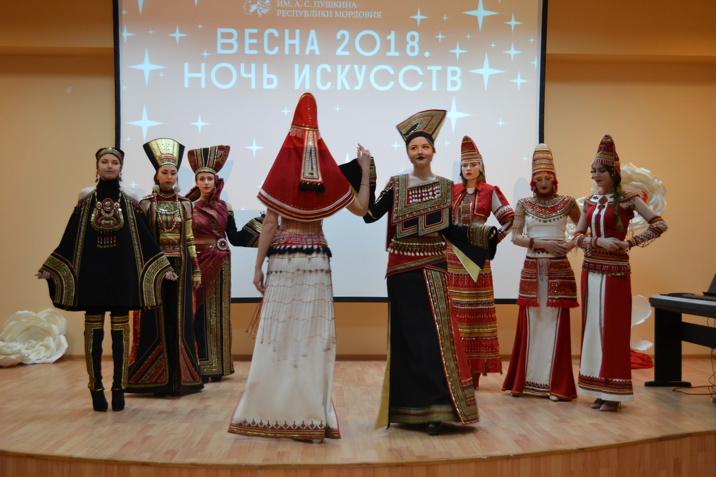Главную библиотеку мордовской столицы посетили заместитель Председателя Правительства РМ Г. А. Лотванова, министр культуры РМ А. М. Чушкин и его заместитель С. Н. Баулина.
На центральной площадке акции «Время слушать» весеннее настроение создавали музыканты: группы «Эрзянь два», «Россияночка», детское трио «Аюшки», «Росичи». Состоялся театр мод студентов СХУ им. Ф. В. Сычкова под руководством заслуженного деятеля искусств Л. М. Острась. Затем состоялся литературный бал по произведениям Марины Цветаевой в исполнении Молодежной Театральной студии «Ковчег». Также была организована экскурсия для всех желающих в книгохранилище библиотеки, куда в обычные дни имеют доступ только сотрудники. Во время экскурсии зрителям были продемонстрированы периодические издания разных лет за 10 марта. Для любителей меда состоялась дегустация продукции клуба любителей- пчеловодов «Золотой улей» и другие интересные мероприятия.

Корнилова В. А.

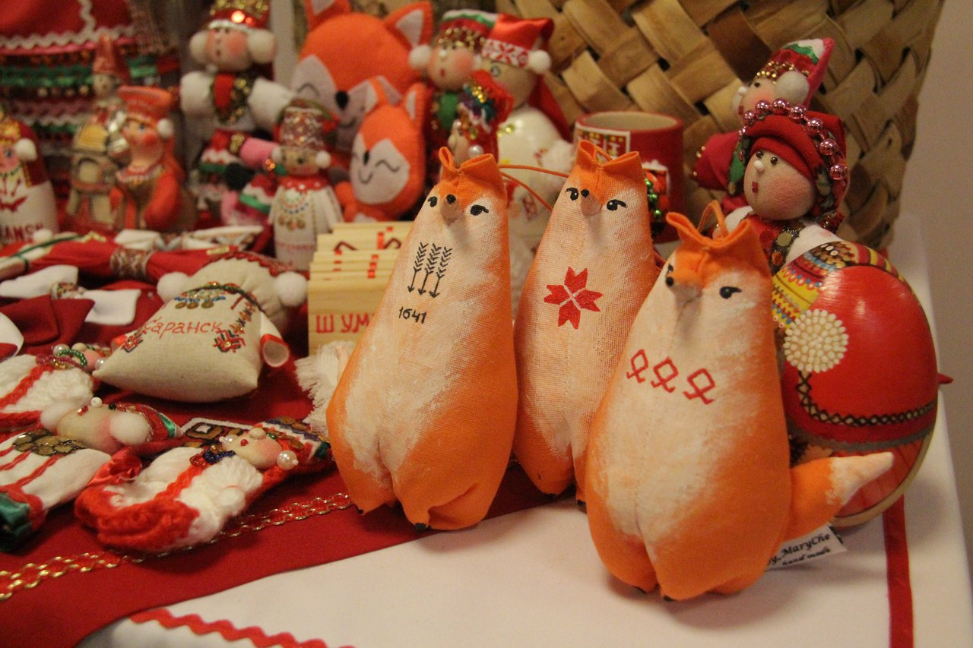

«Играй, гармонь Саранская!»

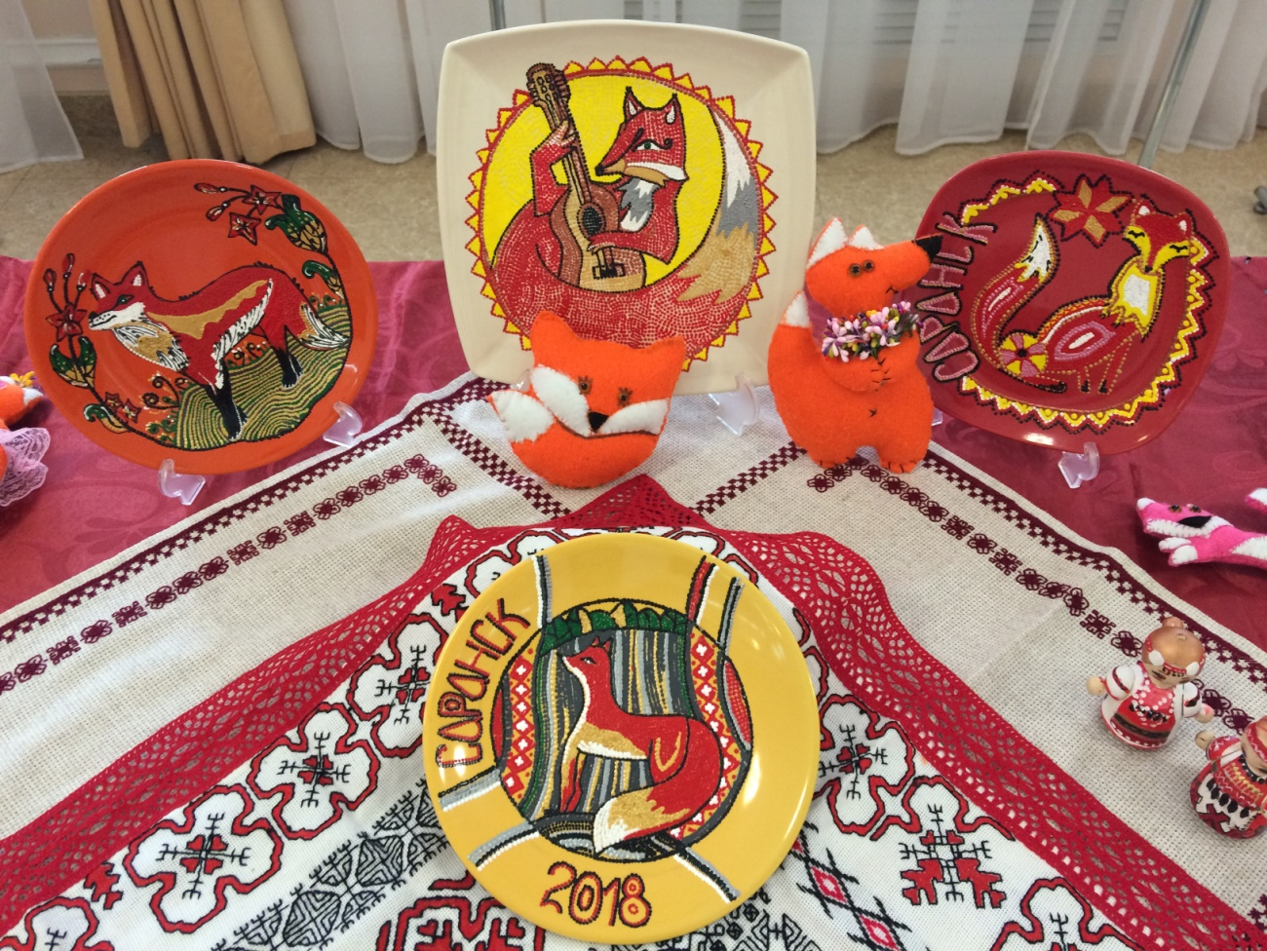
27 января 2018 года во Дворце культуры г. о. Саранск состоялся городской праздник народного творчества «Играй, гармонь Саранская!» Испокон веков живет российский народ со своими шутками и прибаутками, песнями и частушками, да плясками под гармонь. Её светлый, певучий и звонкий голос заставляет нас ликовать, радоваться жизни. С каждым годом растет интерес к празднику гармони. Любят гармонь и в нашем городе! Это еще одно подтверждение, что жива душа народа!
Праздник «Играй, гармонь Саранская!» объединяет сотни людей самых разных профессий, национальностей и возрастов, демонстрируя все многообразие нашей исконной культуры, многовековые традиции народа.
Участники праздника представили репертуар, в котором были отражены традиционные наигрыши, обработки народных мелодий, песни, частушки и пьесы современных композиторов, стилизованные под фольклор. А также участники конкурса и приглашенные гости смогли посмотреть богатство нашего края – это уникальная выставка Декоративно-прикладного искусства детских художественных школ и школ искусств, на которой представлены работы детей - вышивка, бисероплетение, вязание и многое др.
Дети, принявшие участие в данном мероприятии, без сомнений, заслуживают уважение, но не стоит забывать и их замечательных руководителей. Нужно сказать им огромное СПАСИБО за полученные эмоции. От нашей школы на празднике ярко и выразительно выступила Журкина Настя с русской народной песней «Посею лебеду на берегу». Была представлена выставка работ, учащихся художественного отделения, многие по праву могут стать украшением музеев декоративно — прикладного искусства.

Курмышкина О.А.

В ОБЪЕКТИВЕ – ШКОЛЬНАЯ ЖИЗНЬ!

«И вновь зажигаются звёзды».

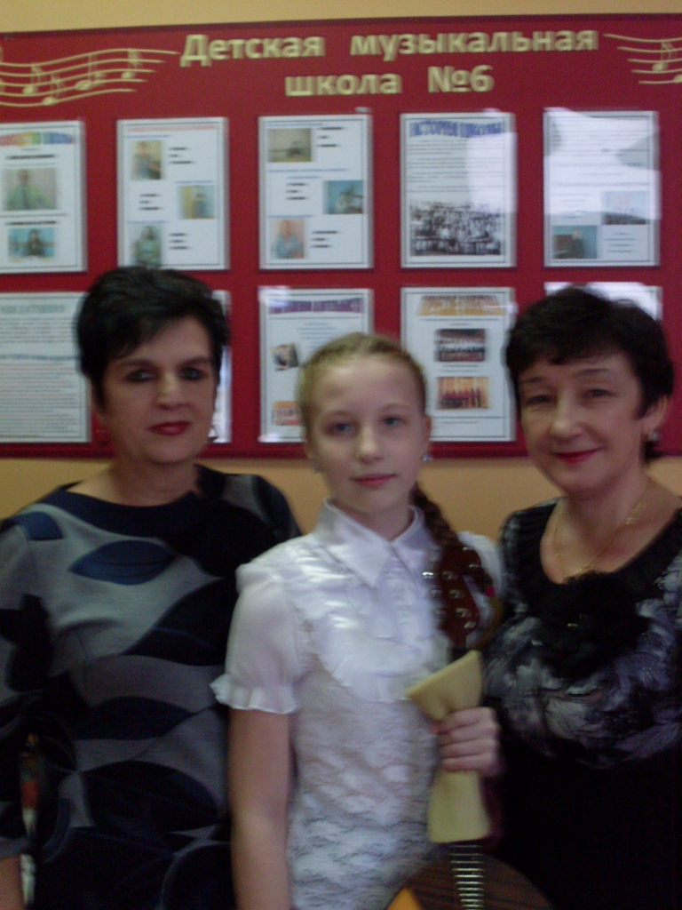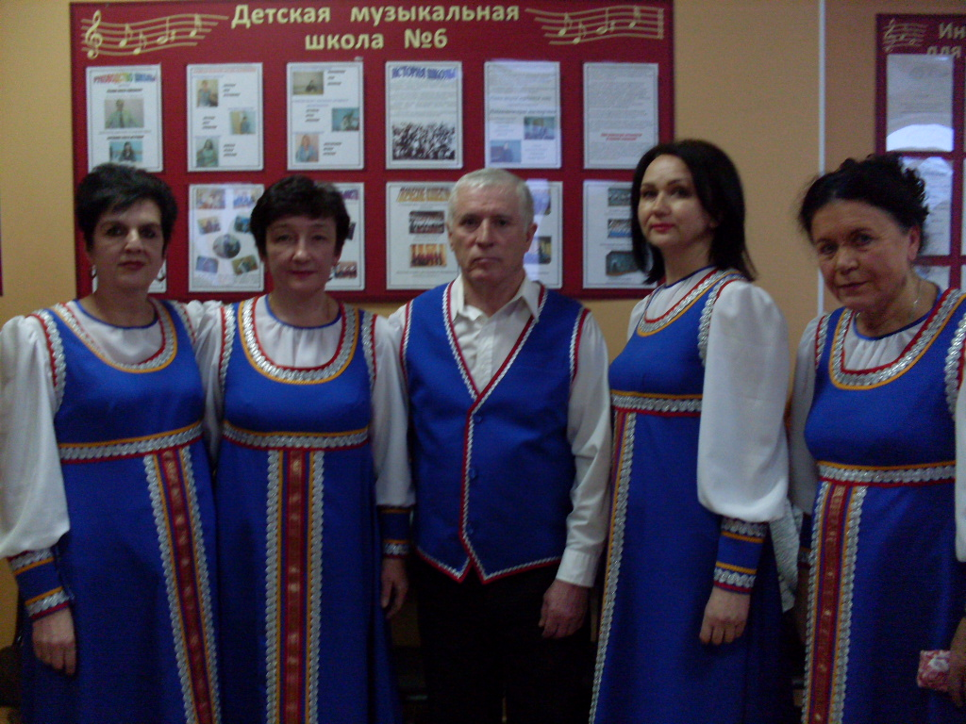31 января в здании «ДМШ № 6» состоялся концерт «И вновь зажигаются звёзды», посвящённый памяти В. Г. Пелагеина, где выступили учащиеся и преподаватели ДМШ и ДШИ г. о. Саранск, а также студенты музыкального училища. Виктор Григорьевич – заслуженный деятель искусств, лауреат Государственной премии РМ. За время своей работы, 112 его воспитанников завоевали награды на престижных Всероссийских конкурсах и фестивалях, а 14 учеников стали дипломантами и лауреатами Международных конкурсов. Виктор Григорьевич был уверен «Нет неталантливых детей, просто педагогу нужно заниматься с ними с полной самоотдачей, да и родители должны серьёзно относиться к увлечению своих детей. Тогда и результаты обязательно будут». А вот что говорит ученик Тажигулов про своего учителя: «Он всегда старался, прежде всего, помогать другим, и то огромное наследие, которое он оставил в этом мире люди не забудут. И я не забуду, и пронесу память о нем всю свою жизнь».
От нашей школы в концерте приняли участие - ансамбль народных инструментов (руководитель Рузманова О.И.). В их исполнении прозвучали два произведения Е. Дербенко: «Вечерний хоровод» и «Весёлый наигрыш», а Ванькина Настя (класс преподавателя Рузмановой О. И.) исполнила на домре пьесу С. Баневича «Дорога» из к/ф «Н. Паганини».
Рузманова О.И.

Масленица.
18 февраля в парке культуры и отдыха им. А. С. Пушкина состоялось праздничное гулянье «Широкая Масленица». ДШИ № 8 представила выставку художественных работ учащихся и преподавателей школы.

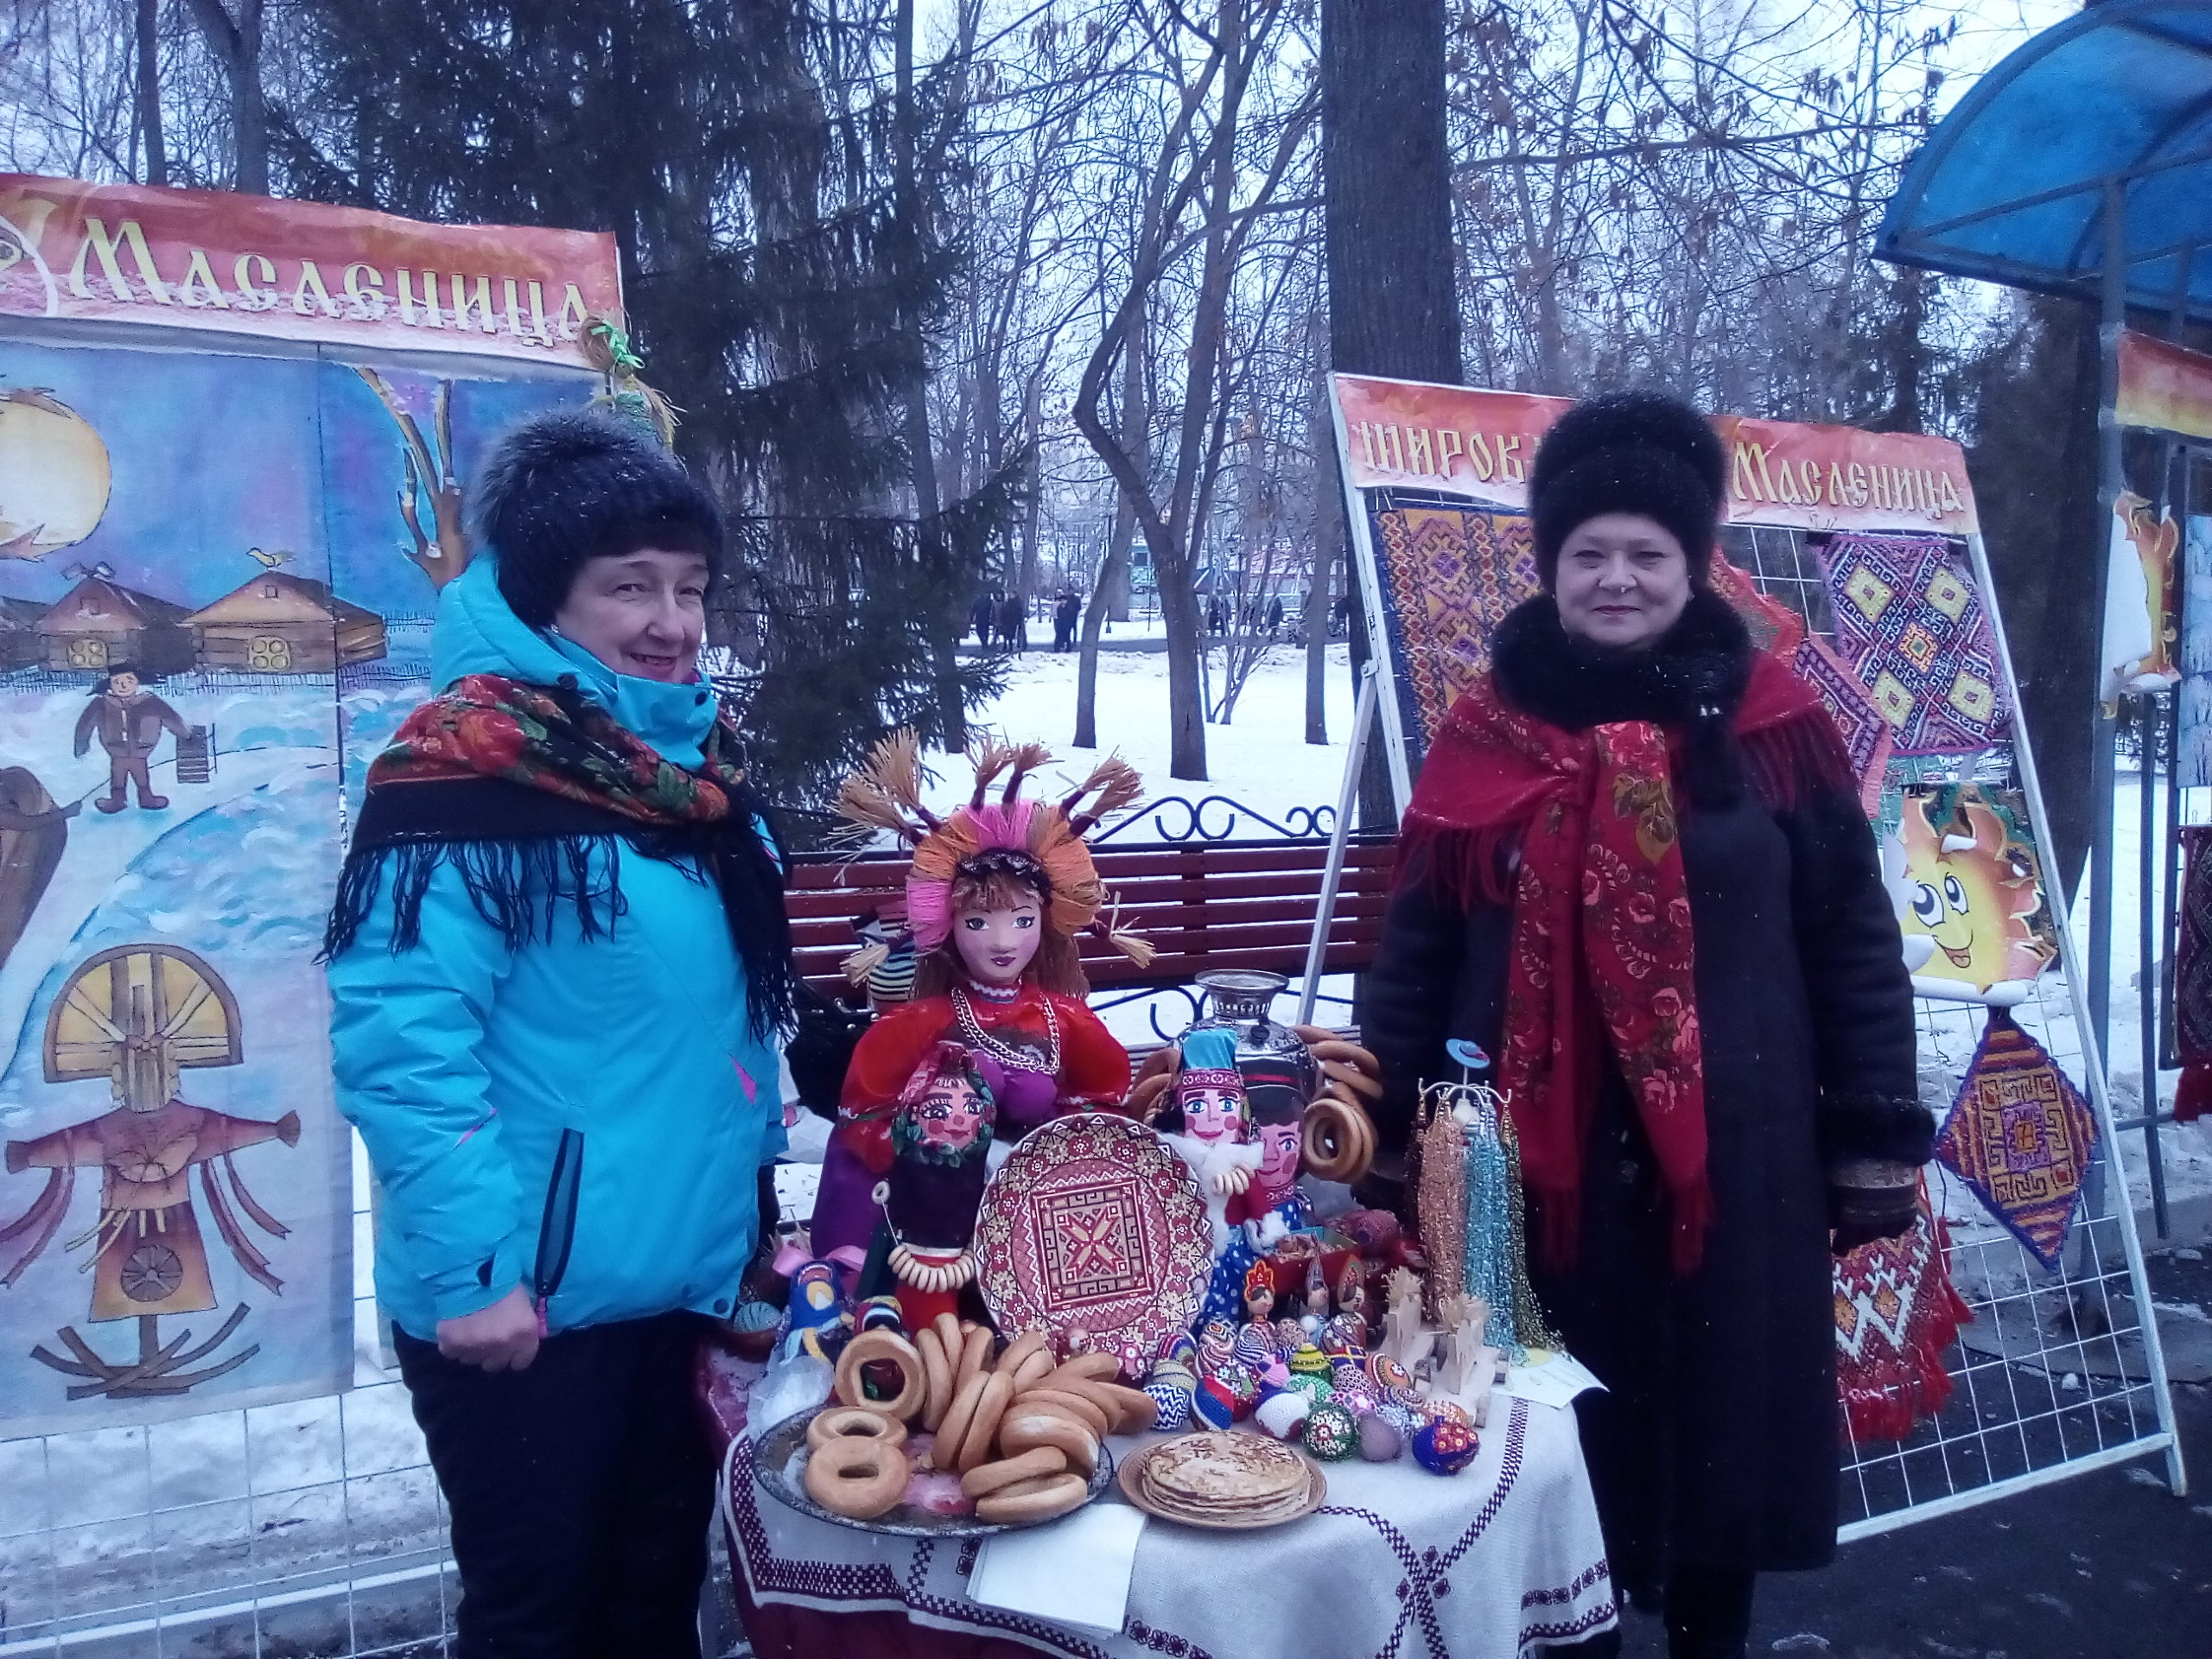

«Спорт, музыка, красота!»
14 февраля, в дни Олимпийских игр и в преддверии чемпионата мира по футболу, в нашей школе прошло мероприятие под названием «Спорт, музыка, красота!». Подготовили его и провели преподаватели теоретико-хорового отделения школы, а учащиеся и преподаватели художественного отделения оформили выставку картин на спортивную тематику.
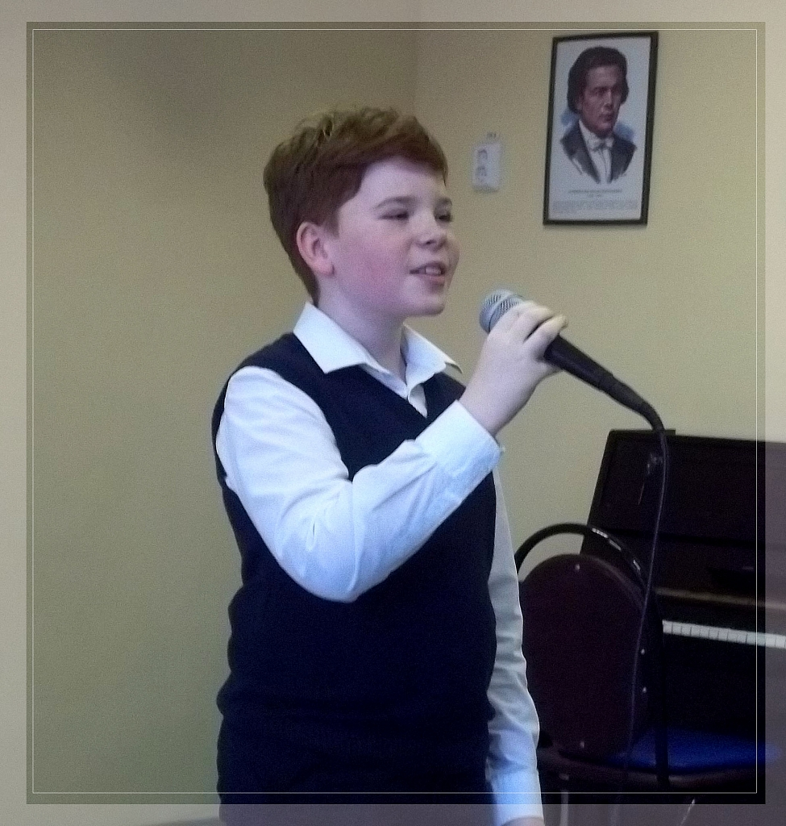Ведущая праздника, преподаватель Кузьмина Е. В., рассказала детям и присутствующим гостям о роли спорта в жизни каждого человека, и о роли музыки в жизни спортсменов. Провела интересную викторину со зрителями, вспомнила вместе с детьми о мордовских спортсменах, прославивших не только республику, но и Россию. Играл Гимн. Рассказ ведущей иллюстрировался презентацией. И, конечно, на сцене звучали стихи и музыка. Тятюшкин Матвей прочёл весёлое стихотворение о мальчике, который предпочёл идти играть в футбол, вместо того, чтобы позаниматься гаммами.
В концерте принимали участие преподаватели и учащиеся школы, играли бодрую и торжественную маршевую музыку, настраивающую на рекорды и победу. Зотов Миша спел песню Олега Газманова «Футбол», а зал охотно подпевал ему. Играли русские и мордовские песни в инструментальном исполнении, танцевальные и лирические миниатюры. Украшением праздника стало выступление гостей, детского танцевального коллектива Луховского лицея. В ярких костюмах они исполнили зажигательный спортивный танец.
Завершился праздник веселой зарядкой под музыку, которую провела Седойкина М. А.
Агапкина О. Н.
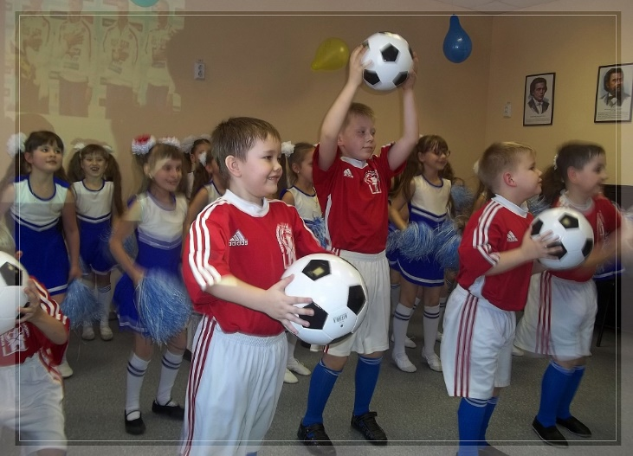
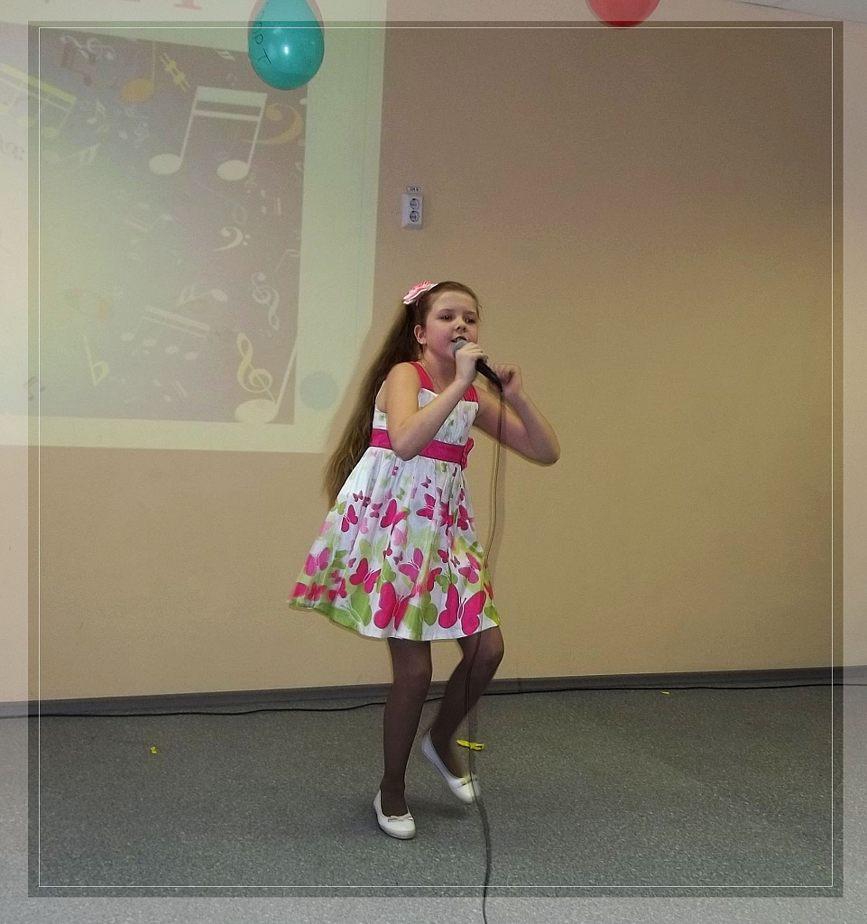

КОНКУРСЫ, ОЛИМПИАДЫ, ВЫСТАВКИ, ФЕСТИВАЛИ

VII Республиканский конкурс по рисунку
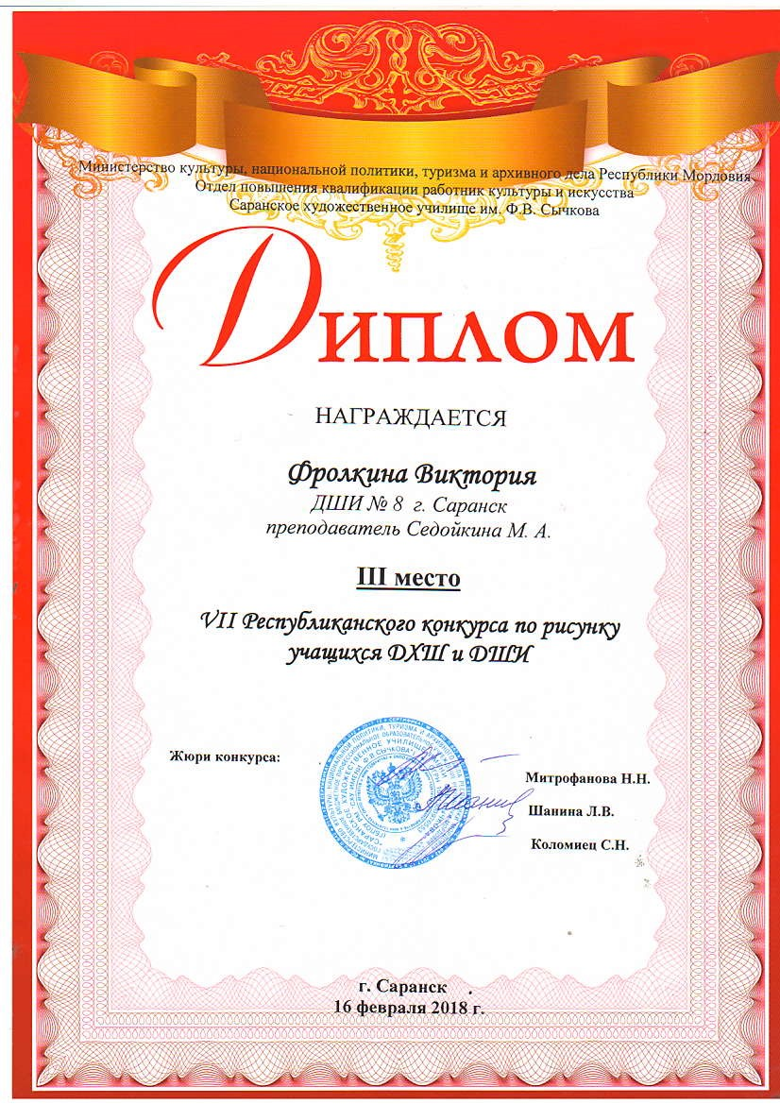
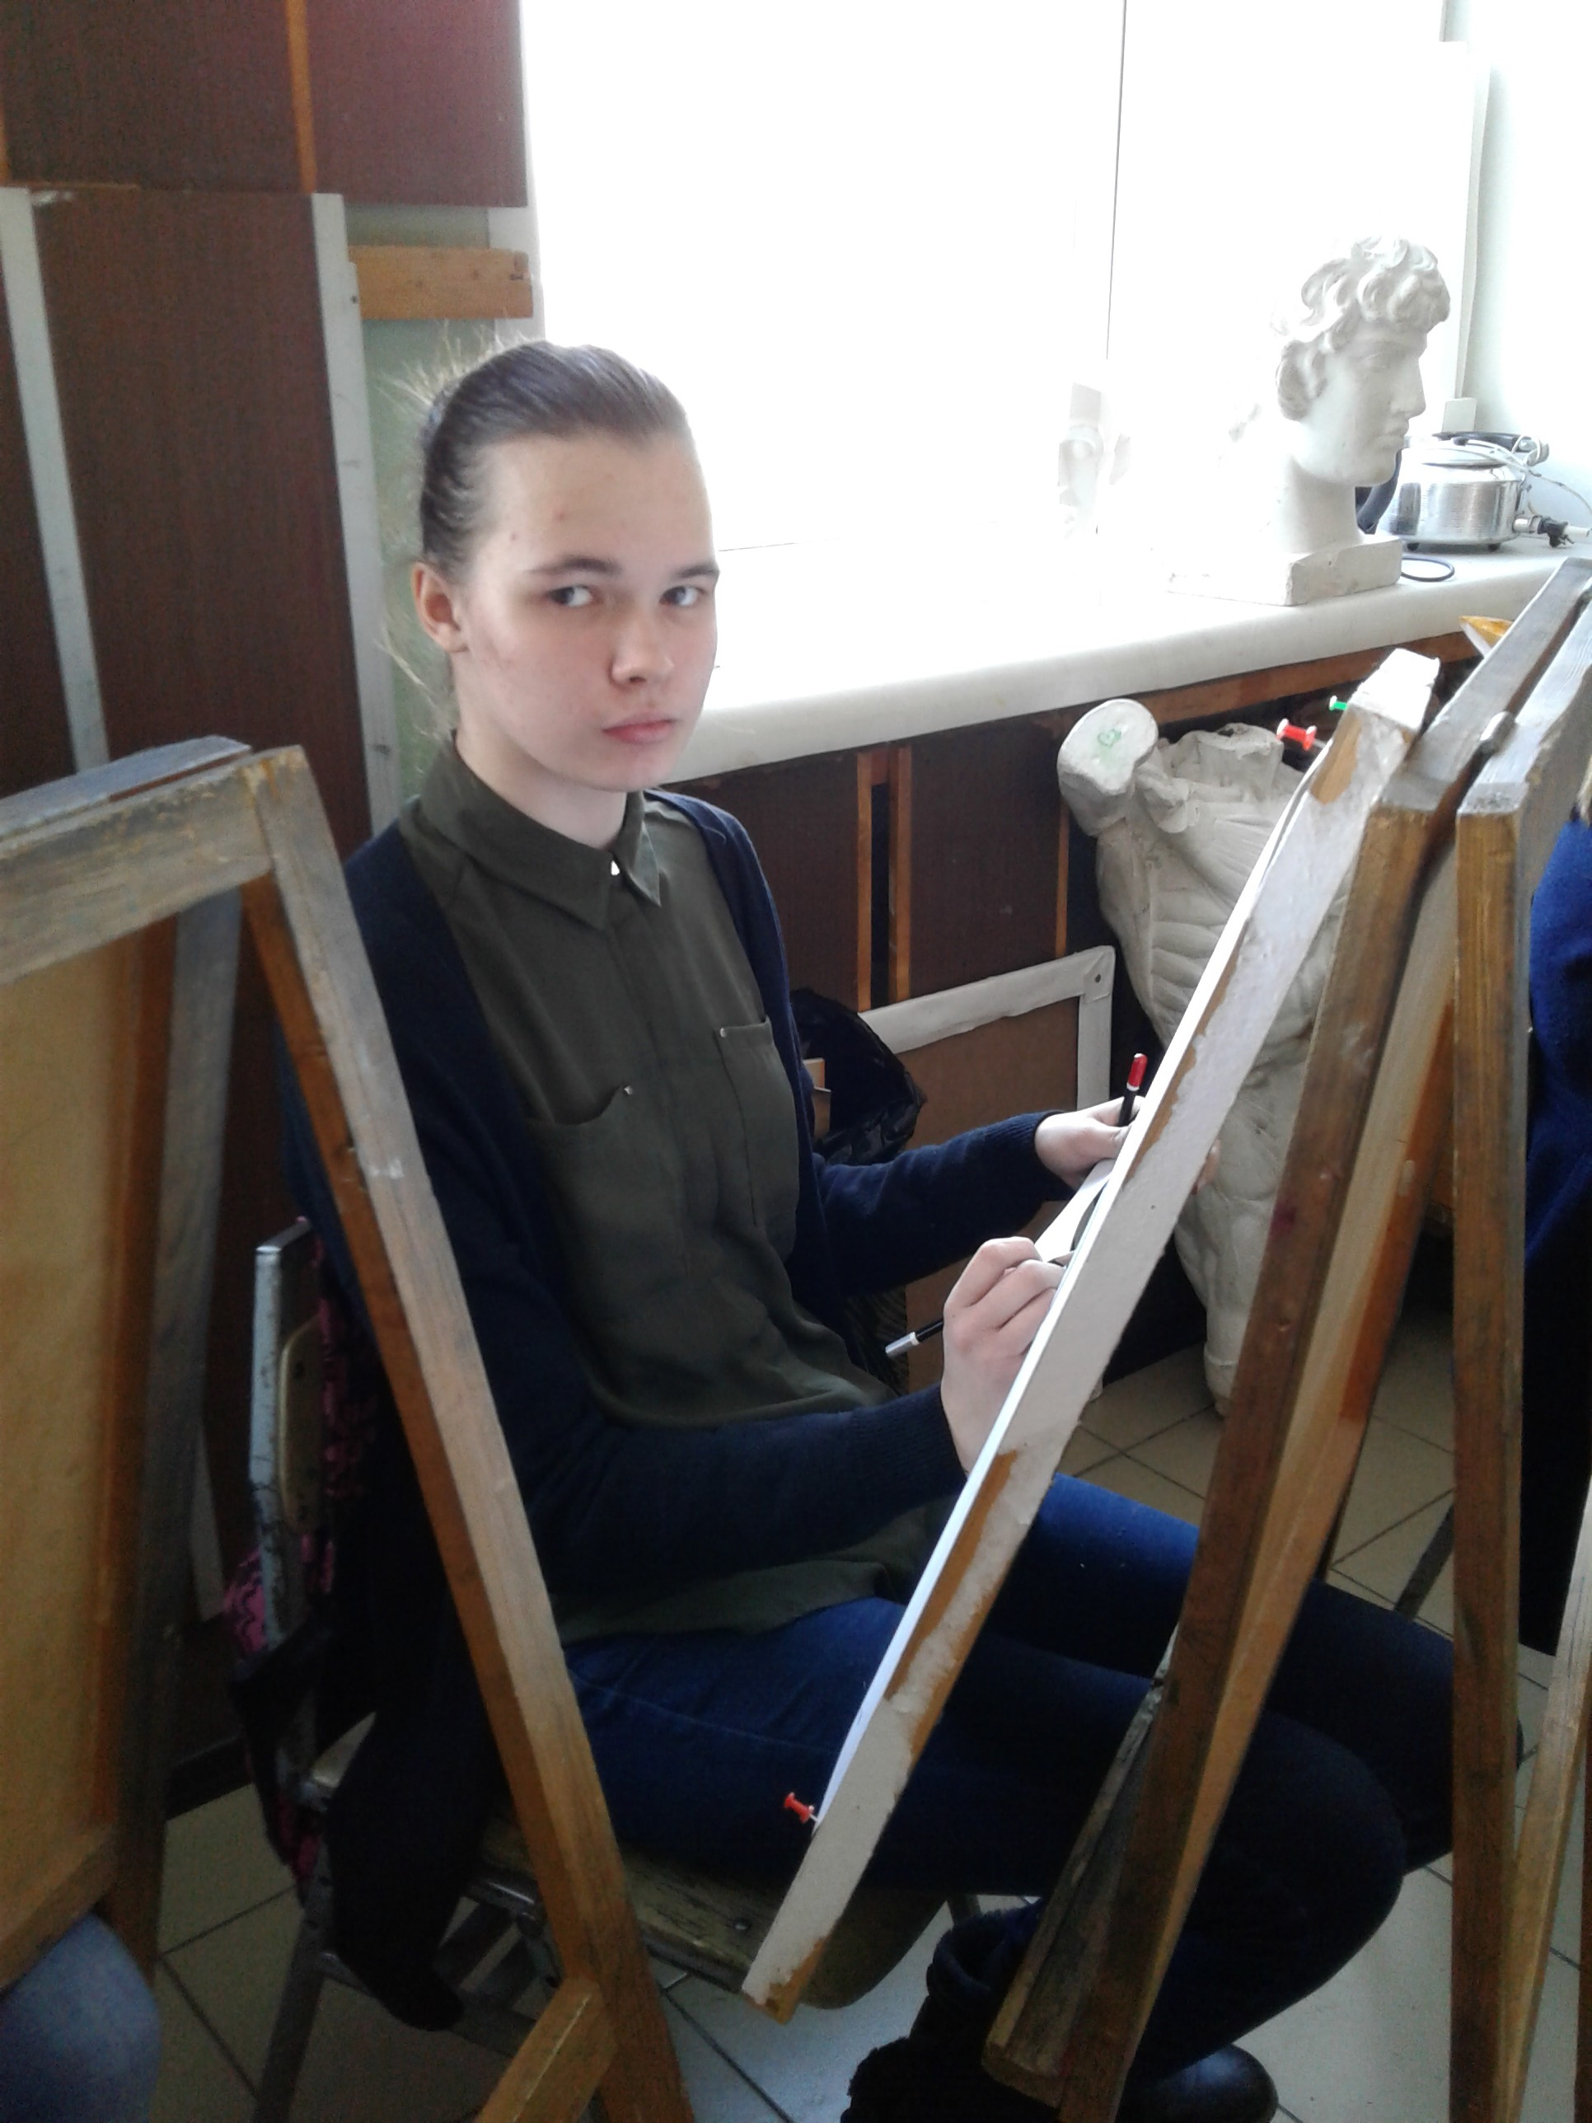

16 февраля 2018 года состоялся VII Республиканский конкурс по рисунку учащихся ДХШ и ДШИ, который проходил в СХУ им. Ф.В.Сычкова.
Цели и задачи конкурса
- выявление и поддержка детей с наиболее яркими творческими способностями, проверка степени готовности учащихся по применению знаний полученных на уроках рисунка.

Учащаяся нашей школы Фролкина Вика приняла участие в конкурсе во второй возрастной категории, где заняла III место!
Победители и призёры данного конкурса имеют возможность поступить в СХУ им. Ф.В. Сычкова.

Желаем Вике творческих успехов!
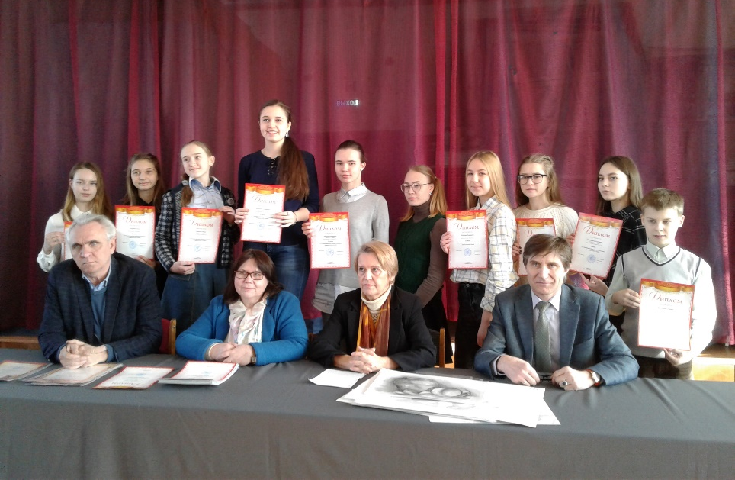
Седойкина М.А.

Конкурс-фестиваль «Россия молодая».

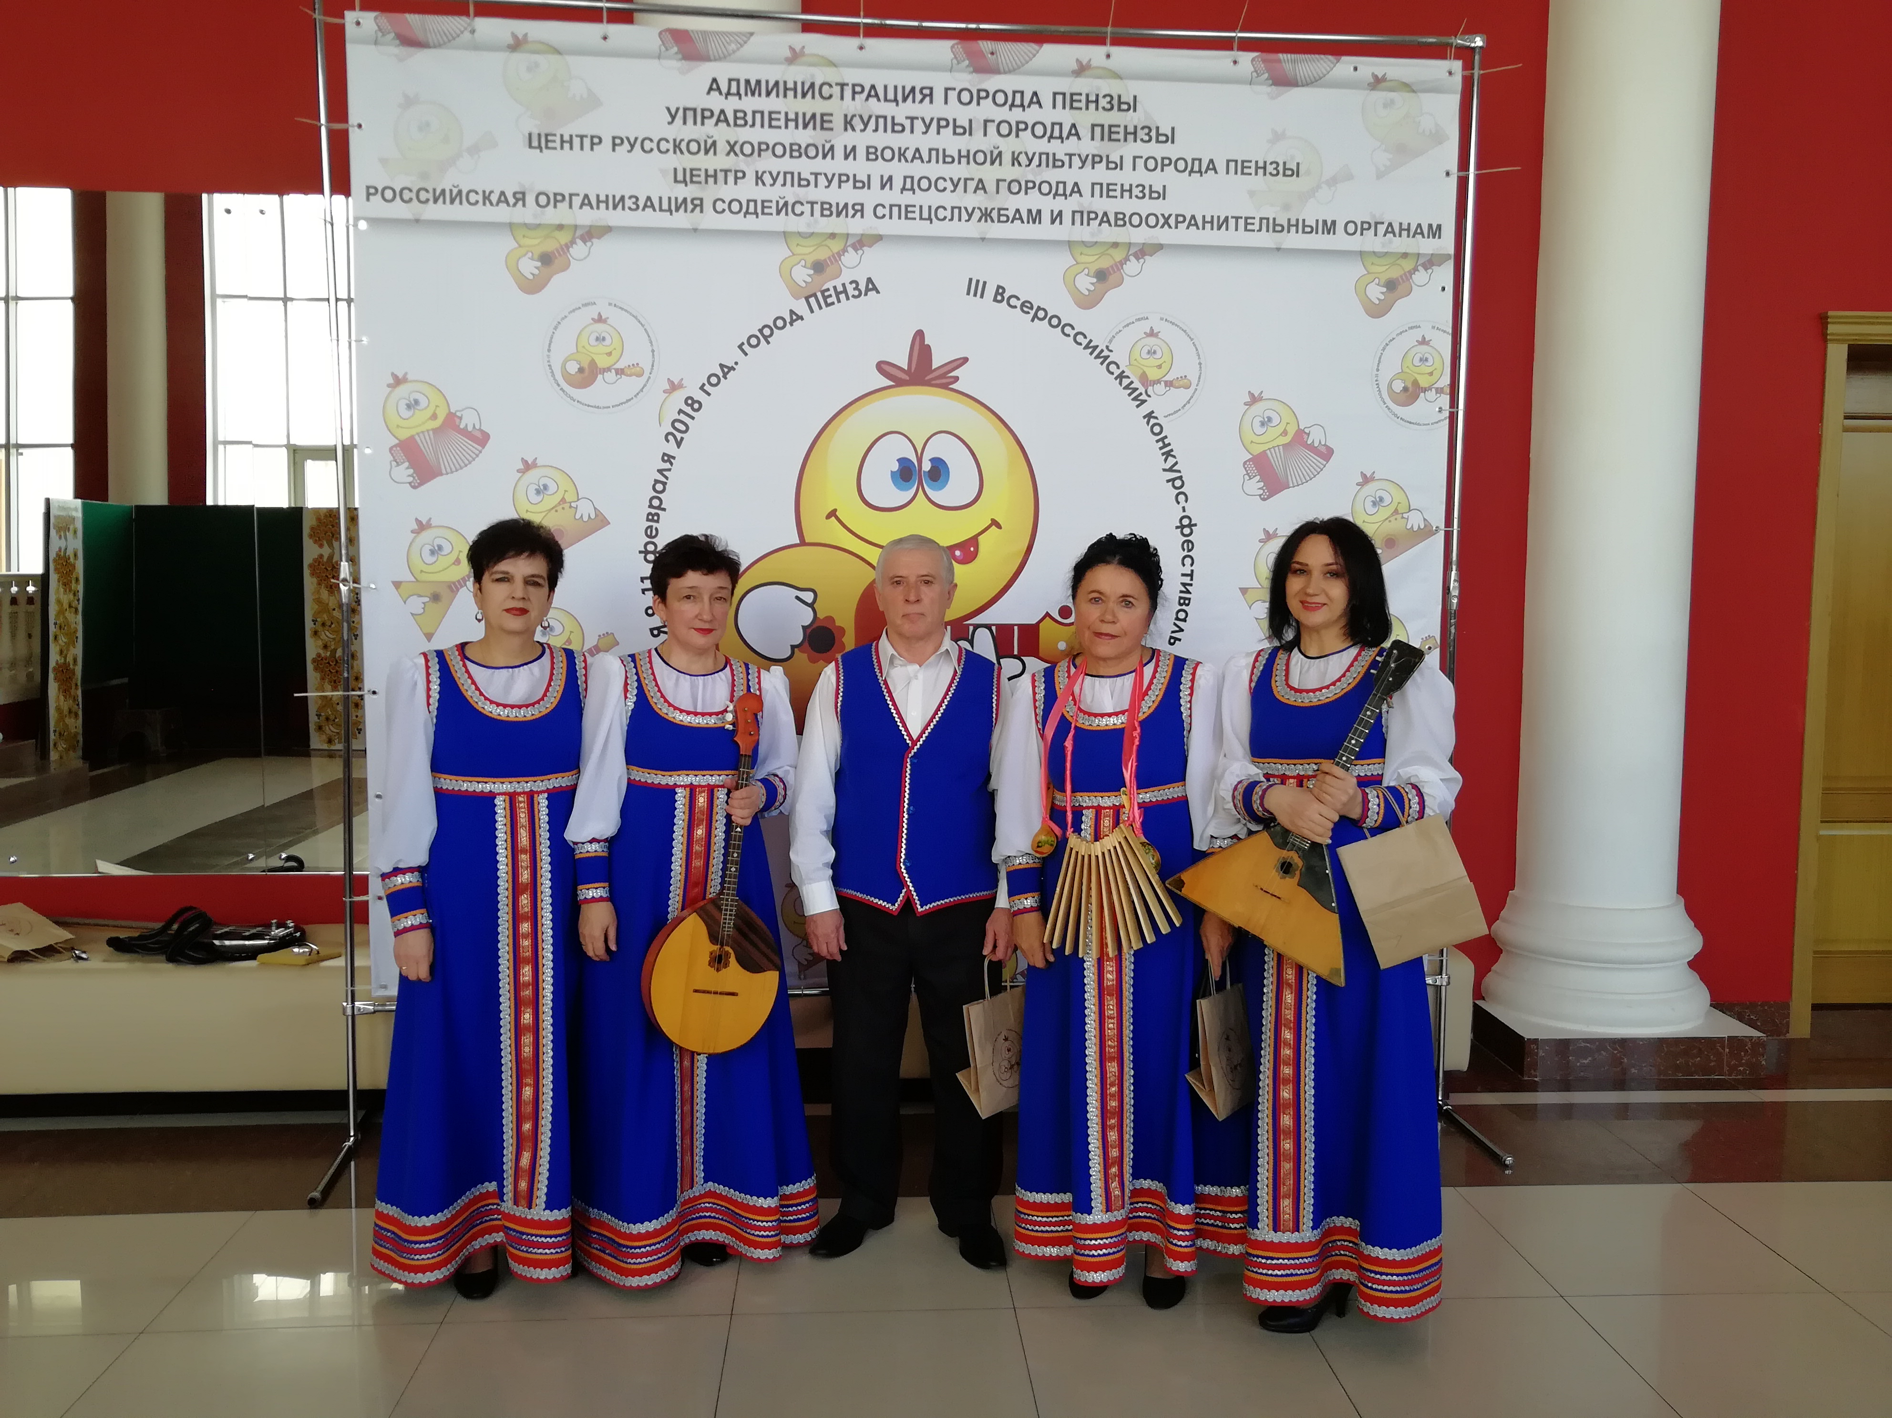
12.02.2018 г. в Пензе состоялся III Всероссийский конкурс - фестиваль ансамблей народных инструментов «Россия молодая». На конкурс приехали сильнейшие коллективы с разных уголков России – г. Алдан, Брянска, Тамбова, Уфы, Казани. Принял участие и наш коллектив – ансамбль народных инструментов «Луховский хоровод». Мы исполнили два произведения Е. Дербенко «Вечерний хоровод» и «Весёлый наигрыш» и стали дипломантами конкурса.
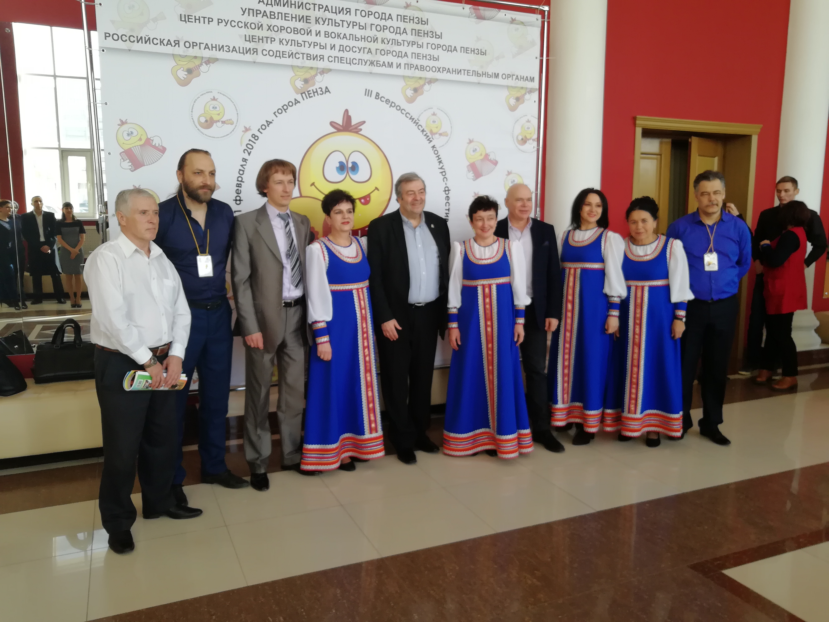Жюри конкурса – Цыганков Александр Андреевич – выдающийся российский композитор, педагог, деятель культуры, Народный артист России, профессор Академии Музыки им. Гнесиных, член Союза композиторов Москвы. Павел Уханов – заслуженный гармонист – виртуоз, лауреат Всероссийских и Международных конкурсов и фестивалей. Михаил Дзюдзе - Член Союза концертных деятелей России и Международного союза музыкальных деятелей, Заслуженный артист России. После конкурса А.А. Цыганков давал мастер – класс с учащимися музыкальных школ г. Пензы и музыкального училища. Конкурс прошёл на высоком уровне.
Рузманова О. И.

Фестиваль – конкурс «Калейдоскоп талантов».

25 и 26 января 2018 года, в здании СМУ им. Л. П. Кирюкова, проходил V Республиканский фестиваль-конкурс искусств «Калейдоскоп талантов», где принимали участие преподаватели детских школ искусств и преподаватели СМУ им. Л. П. Кирюкова.
Конкурс проходил по следующим номинациям: инструментальное исполнительство, вокальное исполнительство, концертмейстер.
Жюри конкурса преподаватели СМУ им Л. П. Кирюкова – Криворотова В. М., Пивкин А. Е., Тимофеев Н. П., Галкин В. И.
В номинации «Инструментальное исполнительство» (ансамбль) выступил и наш ансамбль народных инструментов, в составе: Рузмановой О.И.(руководитель), Исаковой Л.И., Марсовой А.А., Балакирева Г.А., Морозовой Л.В. В его исполнении прозвучали две пьесы Е. Дербенко – «Вечерний хоровод» и «Весёлый наигрыш». Ансамбль получил IV место.
Пожелаем коллективу дальнейших творческих побед!!!
Рузманова О. И.
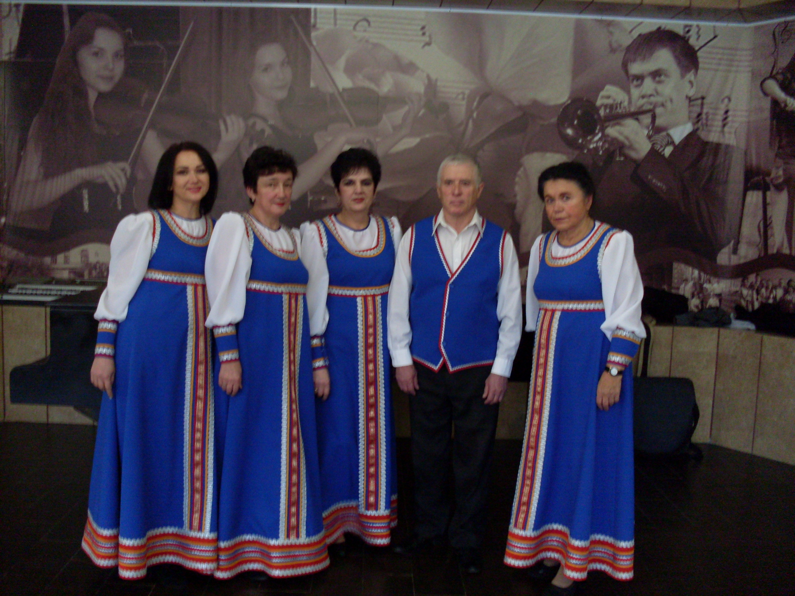

Конкурс «Юный виртуоз»
номинация «Виртуоз мысли».

22 марта прошёл республиканский конкурс «Юный виртуоз». В номинации «Виртуоз мысли» нашу школу представляли двое учащихся седьмого класса – Трофимов Вадим и Алексашина Настя. Алексашина Настя получила Диплом за участие, а Трофимов Вадим стал Дипломантом. Пожелаем им успехов и удачи.

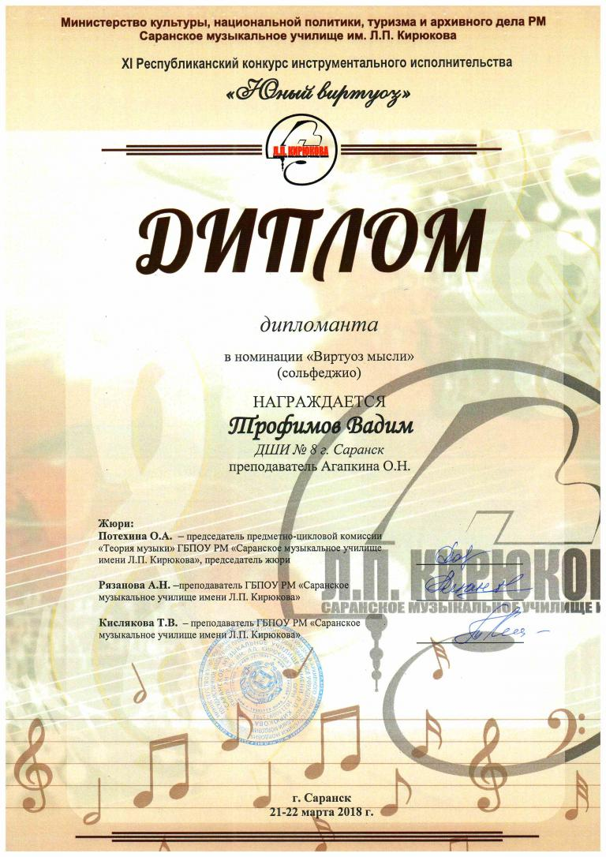

Выставка ДХШ №4

21 февраля учащиеся, вместе с преподавателем отделения декоративно-прикладного искусства ДШИ № 8 Курмышкиной О. А., посетили юбилейную выставку работ учащихся Детской художественной школы № 4 «Нам 40 лет», которая, проходила в музее Мордовской народной культуры.
На выставке были представлены работы живописного и декоративно-прикладного отделений школы. Особый интерес наши учащиеся проявили к декоративно-прикладному творчеству, так как там были представлены различные работы бисероплетения, вышивки, но самое главное внимание на выставке завоевали работы резьбы по дереву.
Выставка прошла на высоком уровне!
Курмышкина О. А.

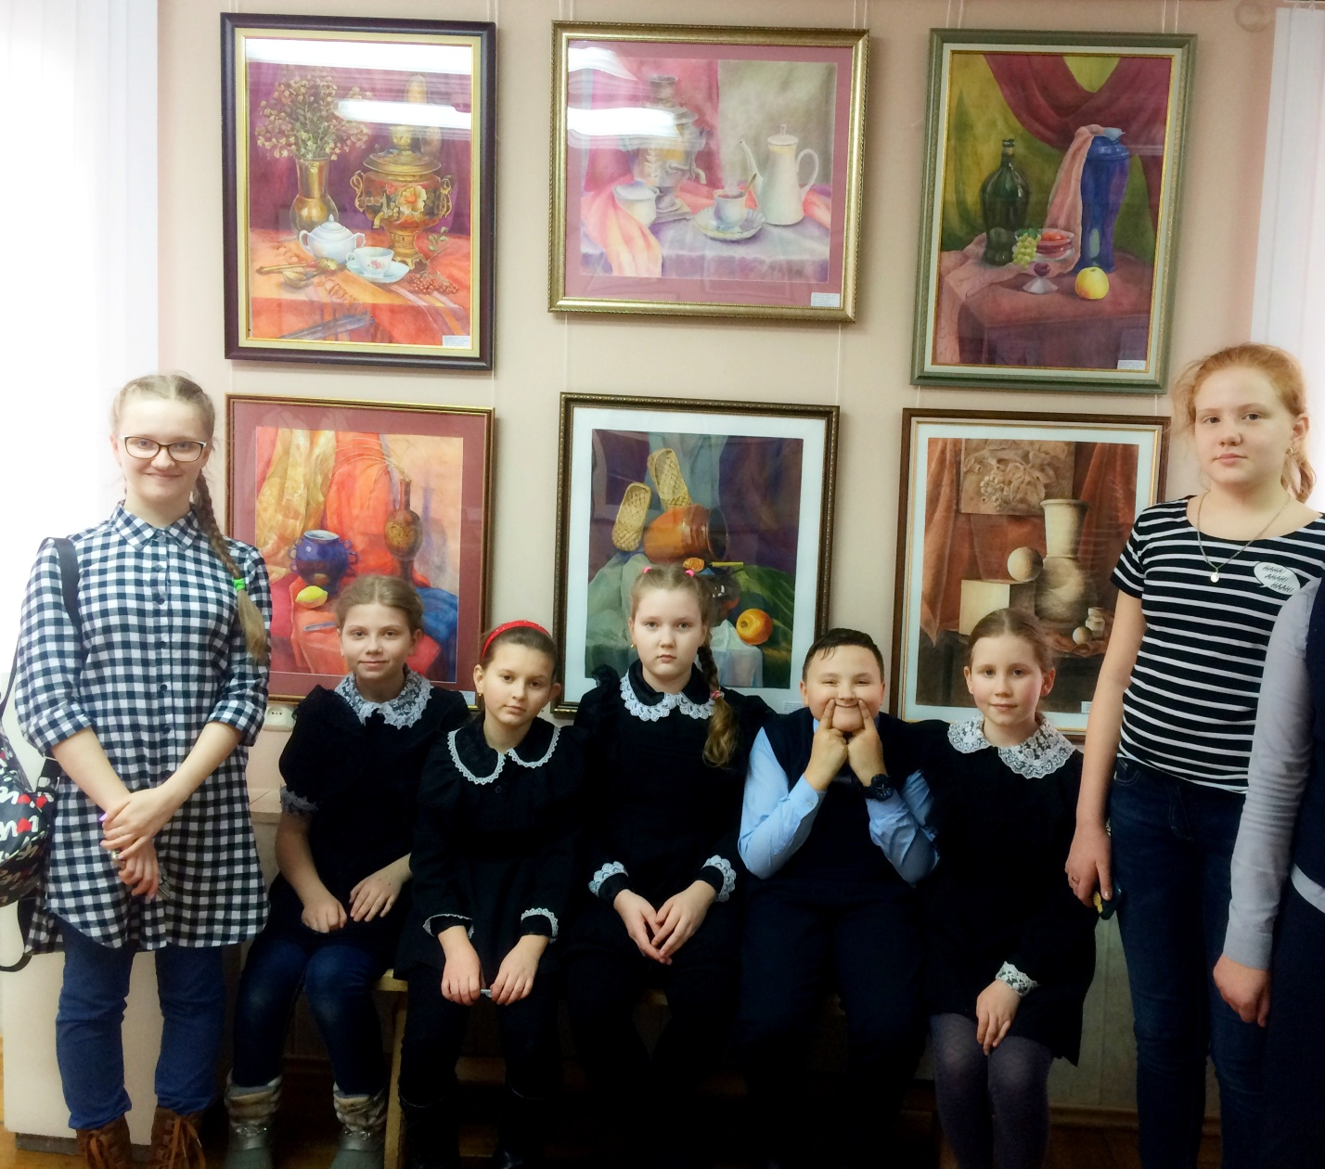

Калейдоскоп талантов
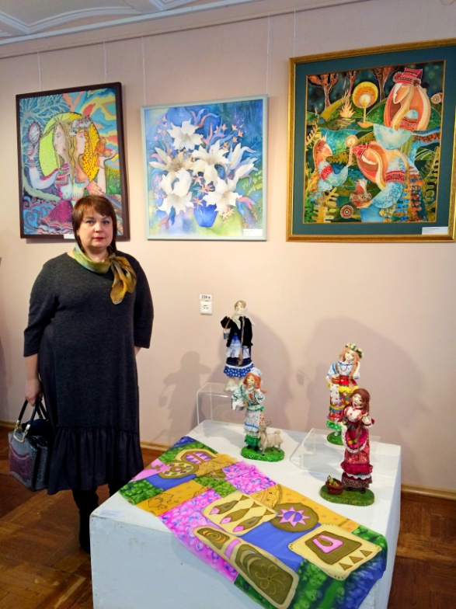
25 января 2018 года, в музее мордовской народной культуры, состоялось открытие V Республиканского фестиваля-конкурса искусств «Калейдоскоп талантов», творческих работ преподавателей детских художественных школ, детских школ искусств и городского художественного училища им. Ф. В. Сычкова.
На выставке представленные работы оценивались профессиональным жюри по трем номинациям: «Живопись», «Графика», «Декоративно-прикладное искусство». Каждый участник представлял одно художественное произведение. Всего на выставке демонстрируется около 150 работ.
Каждый из авторов избрал для себя любимые материалы и техники, и с их помощью реализует свой творческий потенциал. Резьба по дереву, композиции и украшения из бисера, вышитые с невероятной скрупулезностью столешницы, полотенца Мордвы - Мокши и Эрзи и, конечно, картины. В некоторых работах непрофессионалов, художников-любителей, можно сразу подметить некую простоту и наивность. Однако отдельные произведения буквально поражают своей глубиной, проработанностью и необычными цветовыми решениями.
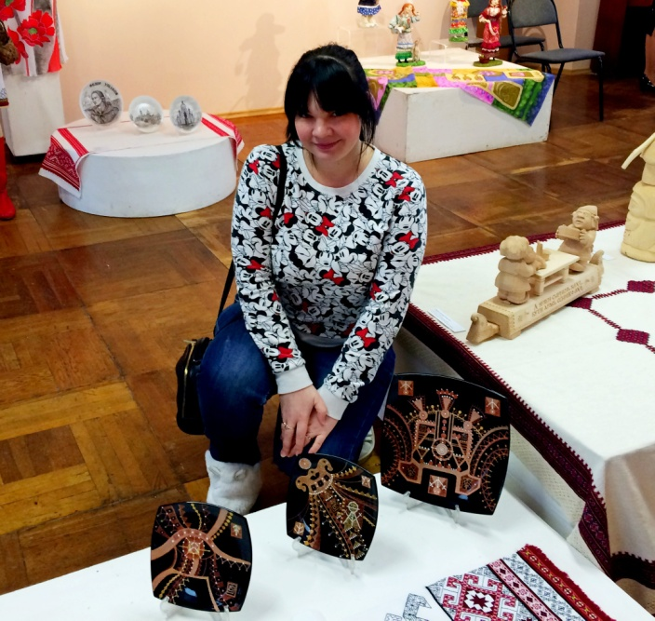
Эта выставка: многообразие видений окружающего мира. Видно, что люди совершенно искренне желают творить и выражать свои эмоции. Мы в очередной раз убеждаемся, что есть много талантливых людей, которые в силу разных обстоятельств до конца не раскрылись, но все равно занимаются любимым делом и показывают хорошие результаты. Могу сказать, что здесь есть совершенно великолепные работы. Не всё в них бесспорно, но присутствует настоящий творческий подход. 27 января было подведение итогов конкурса и торжественное награждение в номинации «Декоративно-прикладное искусство». Преподаватели ДШИ № 8 Курмышкина О. А. и Седойкина М. А. были награждены почетными дипломами III степени.
Курмышкина О. А.
Конкурс «Радуга детства»
В январе учащиеся класса преподавателя Корниловой В.А. приняли активное участие в международном дистанционном конкурсе «Радуга детства», среди учащихся младших классов по видеозаписи. Тятюшкин Матвей (ученик 1 класса) исполнил пьесу И. Корольковой «Обезьянки» и получил диплом I степени. Бельский Кирилл (ученик 2 класса) исполнил пьесу Г. Сураева-Королева «Маленький урок джаза», получил диплом I Степени, Филатов Никита (ученик 2 класса) исполнил пьесу А. Гедике «Гроза» получил диплом III степени, Мартынова Лиза (ученица 3 класса) с пьесой Г. Сураева- Королева «Весенний воробей» получила диплом II степени.
Участие в конкурсах стимулирует у учащихся стремление к лучшему усвоению учебного материала и исполнению. Воспитывает здоровую конкуренцию среди учащихся класса.
Корнилова В. А.

